Замок
Вершина Замок (650м) возвышается в нескольких метрах от верхней (старой) дороги Ялта - Севастополь близ посёлка Форос. Слева от Замка расположена гора Мшатка-Кая, справа - Малый Кильсе-Бурун. Наиболее интересные маршруты на Замок проходят по Южной стене - это маршруты 6А и 5Б. Это 8 верёвок стенной части, не считая "крыши". Протяжённость маршрутов около 400м. На более пологой Юго-Восточной стене есть несколько относительно простых маршрутов (1Б, 3Б).
Над верхней (старой) дорогой, более 100 лет соединявшей Севастополь и Ялту, нависла южная стена Замка.
Отвесная, с гладкой, замшелой, местами нависающей нижней частью; более пологой, но разрушенной верхней частью и несколькими пещерами, заросшими плющом в центре - она вызывает восхищение и робость. По ней проложено три очень сложных маршрута, являющихся эталонами высшего скалолазного мастерства. На более пологой юго-восточной стене есть несколько относительно простых маршрутов.
Подходы к маршрутам N1, №2 и №3 начинаются от верхней дороги (старой дороги Ялта - Севастополь), а к маршрутам N4, №5 и №6 со средней части Киевского кулуара, расположенного между вершинами Замок и Малый Кильсе. Подняться к кулуару можно по тропе, начинающейся у расширения дороги восточнее вершины.
Спуститься с вершины, представляющей небольшое возвышение на яйле, можно несколькими путями: во-первых, двигаться на запад по маркированной тропе и спуститься на старую шоссейную дорогу выше Форосской церкви; во-вторых по крутому Киевскому кулуару и в-третьих, по Башенному кулуару, располо-женному у восточного края самой высокой вершины района - Кильсе-Бурун. Он более удобен и безопасен для спуска, чем Киевский.

№ | № на фотки | Название | Категория | Категория F | Протяженность | ИТО | стр.
1 |  | Чапа | 6А | 7a+ | 330м |  | 3
2 | 1 | По углам левой части Ю стены | 5Б |  | VI, 350м | A3 | 5
3 | 2 | Соколиный | 6А | 7a+ | VI, 370м | A3 | 6
4 | 3 | Через пещеру | 6А | 6c | 360м | A2 | 13
5 |  | Direct-2003 | 6А |  | VI, 350м | A3 | 16
6 |  | Riglos | 6А | 7c | 350м |  | 17
7 | 4 | Обратный интеграл | 3Б |  | V, 300м |  | 19
8 | 5 | Интеграл | 3А |  | V, 300м |  | 20
 | 6 | Киевская | 1Б |  | II, 220м

- По левой стороне центральной части южной стены, 5Б (м-т Ю. Лишаева (Фантика) и В. Тарасевича, 1977 г.)
- По центру южной стены (Соколиный) , 6А (м-т Фантика, 1985 г.)
- По центральной части южной стены через пещеру (Через пещеру), 6Б (м-т Фантика, 1986 г.)
- По левому краю бастиона Интеграл (Обратный интеграл) , 4А
- По правом у краю бастиона Интеграл (Интеграл), 3Б (м-т А. Гришкевича и В. Миронова, 1969 г.)
- По центру юго-восточной стены (Киевская), 1А.
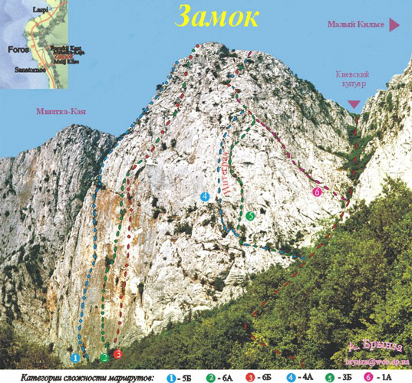

Маршрут №1 Чапа

Чапа 6А, F7a+, 330м, Игорь Савельев, 2003.
(“Чапа” - не имеет никакого отношения к Игорю Чаплинскому, capa – по-испански “шлямбур”).
Подойти к основанию кулуара между вершинами Замок и Мшатка. Подняться вверх по кулуару 20 метров, справа видна надпись синей краской (ЧАПА мах. 7А+). От дороги до начала маршрута – 5 минут. Все страховочные точки окрашены в синий цвет. Очень удобно ориентироваться, маршрут постоянно виден.
Первые три веревки – достаточно прочная порода, дальше становится хуже, надо быть внимательным и аккуратным. Большинство живых камней сброшены, многие места очищены от травы с землей.
Маршрут хотелось сделать для более простого лазания, но пришлось привязываться к породе покрепче, поэтому получилось сложнее.
“ЧАПА” полностью идется свободным лазанием, но так же многие места можно идти на ИТО. Все зависит от уровня подготовки восходителей. Снаряжение желательно брать разное: рельефные скай-хуки, френды, крючья, закладки.

Огромная просьба : не делать дырки под скай-хуки, выбивать свои крючья, вынимать свои закладки. :)
Очень хочется, чтобы маршрут оставался таким, как был сделан изначально. В этом случае он будет интересен и посещаем альпинистами.
Маршрут делался сверху - вниз с 14 по 16 марта 2003 г. Потом был полностью пройден свободным лазанием. Большое спасибо Алексею Жилину (Одесса) за очень классный перфоратор HILTI и Сергею Натодчему (симферополь) за длинные и толстые шлямбурные крючья.
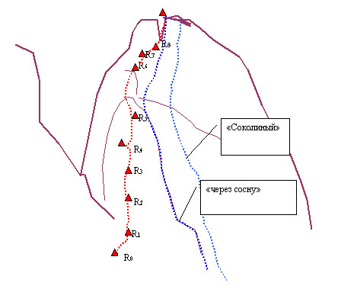
Рис. 2. “Топо” маршрута “Чапа” на в. Замок. (Левая часть центральной стены по явно выраженному бастиону, левее маршрута “Через сосну”)
R0-R1 – 3А , 25 м, 1 закладка
R1-R2 – 7А , 35 м, 7 шлямбуров, 1 крюк
R2-R3 – 6А , 30 м, 2 шлямбура, 2 петли
на дереве
R3-R4 – 7А+ , 35 м, 7 шлямбуров
R4-R5 – 6В , 45 м, 7 шлямбуров, 1 крюк
R5-R6 – 5В , 30 м, 2 шлямбура, 1 крюк
R6 –R9 Категория сложности 2 –3, двигаться вверх, с небольшим отклонением вправо, к разлому в вершинной башне. По разлому вверх (есть закладка). Эти три веревки относительно простые, но желательно страховаться (хватает деревьев).
Длина маршрута 330 м. Категория сложности будет окончательно определена после нескольких прохождений (так же и время подъема).

Маршрут №1 Чапа 6А, F7a+, 330м
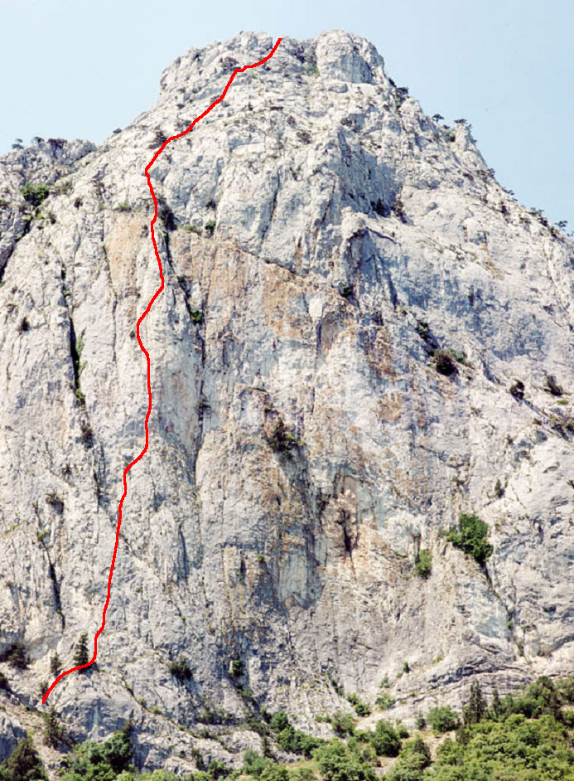

Маршрут №2 По углам левой части Ю стены

По углам левой части Ю стены 5Б, VI, A3, 350м, Ю.Лишаев-В.Тарасевич, 1977
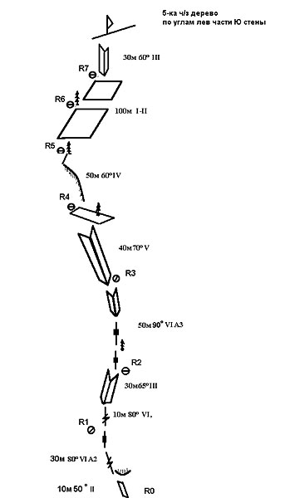
R0-R1: По простым скалам вверх 10м, подойти под нависание. Через нависание влево вверх, сложное лазание 10м, дальше по щели, заросшей травой 10-15м. Станция левее щели на полочке - 2 шлямбура.
VI, А2, 35-40м, 80°
R1-R2: По щели вверх, выйти во внутренний угол 10м, 80°, VI , дальше по углу вверх под нависание. Станция на крупных закладках.
VI, 10м, 80° + III-IV, 30м, 65°
R2-R3: От станции вверх по нависающей щели выйти к дереву, от дерева по расщелине сложное лазание, ИТО, выйти во внутренний угол, заросший плющом. Станция на шлямбуре. VI, А3, 50м
R3-R4: По углу вверх , выйти на полку с большим деревом. Станция.
V, 40м, 70°
R4-R5: От дерева влево вверх, по серповидному внутреннему углу, выйти на пологие скалы "крыши". Станция на дереве.
IV, 50м, 60°
R5-R7: По простым скалам вверх, в направлении левого разлома вершинной башни.
I-II, 100м
R7-R8: По углу-разлому выйти на яйлу.
III, 30м 60°
Время прохождения 5-7 часов.

Маршрут №3 Соколиный 6А, F7a+ (или VI, A3)
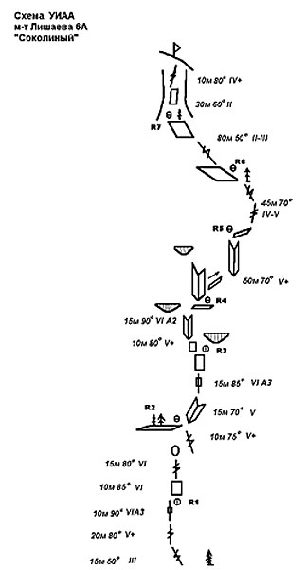

R0-R1: От дерева вверх влево по простым разрушенным скалам 15м, дальше вверх по щели, сложное лазание под нависание 20м, дальше на ИТО по "глухим" щелям 10м до станции (3 шлямбура)
IV, А3, 45м
R1-R2: От станции сложным лазанием вправо вверх 10м, далее вверх в направлении грота сложное лазание 10м. От грота сложный траверс вправо 5м на щель с разрушенными краями. По щели вверх, выйти на полку с большими деревьями.
VI, А2, 35м
R2-R3: От дерева вправо 5м и по внутреннему углу вверх 10м, затем по прерывающейся глухой щели ИТО, местами лазание 15м. Станция на 2-х шлямбурах под нависанием.
VI, А3, 30м
R3-R4: От станции вверх вправо сложное лазание по нависающему внутреннему углу с живыми камнями 20м. Выйти на полку. По полке 5м вправо. Станция.
VI, А2, 25м
R4-R5: По внутреннему углу 10м вверх, затем вправо 8м , и по углу-камину выйти на полку. Станция на шлямбуре.
V, 50м
R5-R6: По полке 5м вправо, затем вверх по щели с большой сосной выйти на пологие скалы.
V-, 45м
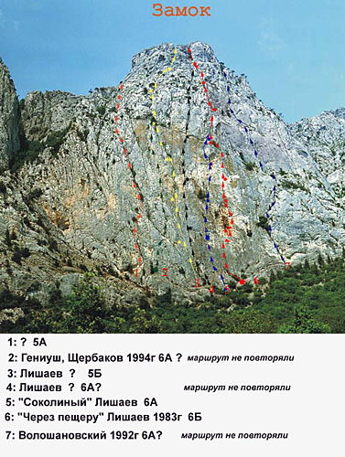
R6-R7: По простым скалам двигаться в направлении большого разлома.II, 80м
R7-R8: По разлому вверх, через небольшое нависание, выйти на яйлу.
IV+, 40м
Время прохождения: 6-8 часов

Маршрут №3 Соколиный 6А, F7a+ (или VI, A3)

Маршрут "Соколиный" впервые был пройден 20 лет назад в 1985 году Юрием Лишаёвым ("Фантиком"). Линия маршрута красиво и практически по центру пересекает отвесную стену Замка.
В прежних описаниях маршрут был представлен, как 6A, VI, В январе этого года (2005) мы с Ольгой прошли "Соколиный" свободным лазанием, и хотели бы уточнить его описание.
Все мы лазаем и страхуемся на скалах по-разному. И то, что написано в "серых сносках", следует рассматривать, как наш с Ольгой субъективный взгляд на лазание и страховку на некоторых участках маршрута. Возможно, что эти примечания кому-то пригодятся.
Страховка на маршруте: френды, закладки, крючья. Изредка встречаются старые крючья - иногда с рваными ушами, и старые шлямбура - обычно не более двух на участок и больше похожие на "огрызки" от ржавой консервной банки.
От "верхней" дороги через перелесок и невысокую скальную стенку подняться на большую "открытую" поляну под Южной стеной Замка. Маршрут "Соколиный" начинается прямо под хорошо заметной пещерой, расположенной по центру стены.
R0-R1: От деревьев под стеной по несложным разрушенным скалам подняться влево вверх к щели сильно заросшей травой (III, 15м). По щели вверх до "белёсых скал" (5с/6a, 20м) - старый шлямбур.
Лазание по щели не трудное и осложняется лишь тем, что она сильно забита землёй и травой. Щель местами довольно широкая - хорошо идут френды №4.
Далее по "глухим" промоинам и раковинам (ещё один старый шлямбур) влево вверх к станции (7a, 10м). Станция на двух ржавых шлямбурах и на 12мм спите Petzl (забитом в 2000 году Лёхой Осиповым).
7a (obbl.* 6b+), 45м
(в прежних описаниях VI, A3)
* obbl. - сокращение от obligatory - обязательный уровень лазания.
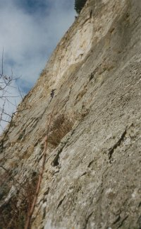
Первая верёвка.
На подходе к "белёсым скалам".
На участке R0-R1 сложное лазание начинается примерно метров за 10 до станции: предыдущие восходители неплохо разбили в этом месте скалу - тем самым имеющиеся на стене раковины стали ещё "раковистее" и "углублённее" :), что весьма способствует лазанию. Поэтому прежде чем засунуть в эти углубления френд или забить V-образный крюк, подумайте - возможно, вы лишаете себя удобной зацепы.
Хорошие зацепы можно найти справа на стене.
R1-R2: От станции вверх и вправо в "правую щель" (какая из щелей правая - понятно на месте). По щели подняться в грот (20м). Грот не слишком высокий, но довольно глубокий и уютный. Из грота траверс вправо и вверх (4-5м) в "разрушенную" щель.
В глубине грота забит крюк и к нему привязана длинная "мотявка", в 1-1,5м по выходу из грота забит старый крюк.
По щели вверх на полку с деревьями (20м). Поднявшись на полку, поверните налево к большому дереву, на котором станция.
6b (obbl. 6a), 45м
(в прежних описаниях VI, A2)
Осторожно! На всём участке "живые" камни!

Маршрут №3 Соколиный 6А, F7a+ (или VI, A3)
R2-R3: От дерева по полке вправо в разрушенный внутренний угол. По нему вверх до "глухой" слегка нависающей щели (5с, 15м). По щели вверх до плиты - старый шлямбур с надписью "Фантик" (7a+, 10м). От шлямбура вверх и немного вправо к красным "довольно хрупким" скалам. От них влево обратно в щель и по ней подняться к станции под большим карнизом (6a, 10м). Станция на трёх старых шлямбурах, плюс в щели слева забита "морковка".
7a+ (obbl. 6c/6c+), 35м
(в прежних описаниях VI, A3)
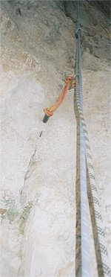
Рельеф в середине
третьего участка.
"Глухая" нависающая щель - это ключевой участок всего маршрута. Слева и справа от щели довольно бедно с зацепами, но они есть. Будьте внимательны - скалы довольно "хрупкие" - у меня пара зацеп слева от щели обломилась.
Щель глухая, но организовать промежуточную страховку можно без особых затруднений.

Осторожно! Скалы в нижней и верхней части участка сильно разрушены!
R3-R4: От станции немного вверх и затем через откол влево "перевалить" на стену. По стене вверх в разрушенную широкую щель, по которой подняться к углублению под нависанием (6a/6a+, 15м). В щели по ходу встречаются два шлямбура с надписью "Фантик". Нависание проходится в правой части - на выходе есть пара старых крючьев (6с+, 5м). Далее вправо вверх по несложным скалам (II-III, 5м) выйти к станции.
Здесь маршрут "Соколиный" соединяется с соседним маршрутом Юрия Лишаёва "Через пещеру" 6A. Недавно этот маршрут был реставрирован одесситами Алексеем Жилиным и Владимиром Могилой, поэтому, начиная с этой, на каждой последующей станции ваш взгляд будут радовать новые "кондовые" шлямбура Petzl.
6с+ (obbl. 6a+), 25м
(в прежних описаниях VI, A2)
Осторожно! На участке "живые" камни!
R4-R5: От станции по внутреннему углу 10м вверх, затем траверс вправо и далее по большому разлому вправо вверх выйти на небольшую полку. Станция на шлямбурах.
5b, 50м
(в прежних описаниях V+)
Осторожно! На участке "живые" каменные блоки!
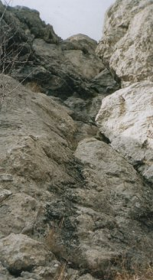
Участок R8-R9
R5-R6: По полке вправо и вверх к небольшой "кривой" сосне, от неё вверх по щели с большой и "стройной" :) сосной выйти на пологие скалы в огромную чашу в верхней части стены. Станция на шлямбурах.
5b, 45м
(в прежних описаниях IV-V)
R6-R7-R8: По простым скалам двигаться в сторону большого разлома, который находится прямо над вами. Станции на шлямбурах.
II-III, 90м
(в прежних описаниях II-III)
К основанию разлома можно подойти, как слева, так и справа. Мы подходили слева - показалось проще.
R8-R9: От станции в верхней части разлома подняться влево вверх к нависающим блокам и по ним выйти на яйлу. Станция на шлямбурах.
4c, 35м
(в прежних описаниях IV+)

Маршрут №3 Соколиный 6А, F7a+ (или VI, A3)
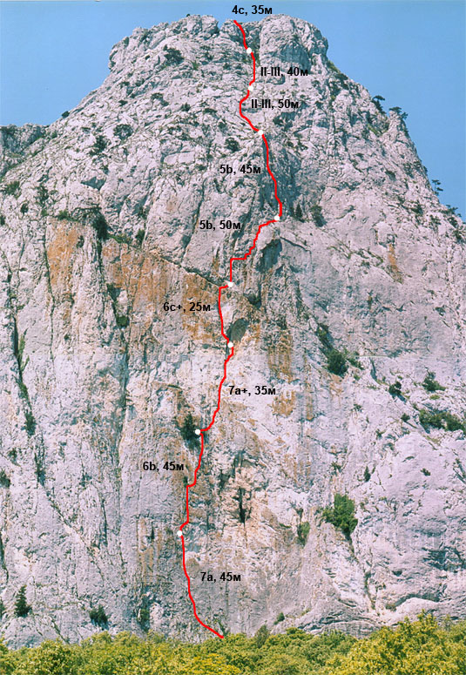

Маршрут №3 Соколиный 6А, F7a+ (или VI, A3)

Прохождение маршрута «Соколиный»
Крым, гора Замок. Маршрут «Соколиный», 6А (м-т Ю. Лишаёва, 1985)
В апреле 2006 года на маршруте заменены шлямбурные крючья. На промежуточных точках установлены «Kong» (d=10мм, l=50мм) на станциях R1 и R3 - пары: «нокс» «Kong» (d=12мм», l=90мм) + «Kong» d=10мм, l=50мм.
Маршрут проходит по центру стены, по щели, рассекающей Замок снизу доверху, и выглядит издали супермегалогичным. С дороги сразу в глаза бросается обилие растительности на маршруте. Картина кажется немного необычной: стена «стоит», иногда даже нависает, щели вертикальные, полок с землей не видно, а травы зеленеют…
Если перед вами маршрут долго не ходили, то его сложность возрастает, а скорость прохождения, соответственно, падает.
Во многих местах, где можно идти лазаньем, приходится двигаться на ИТО, безжалостно дергая кусты и вычищая щели от земли (после прохождения каждой веревки первого бастиона вся одежда лидера, железки и лицо были в земле, и он напоминал скорее доблестного шахтера).
Но полоть нужно, ибо за густой растительностью скрываются отличные щели под страховку и зацепки, а, главное, становится видно, куда ставить ноги, и меньше вероятность вымазать скальники об сочную зелень. По этому поводу я даже выработал несколько правил. Дергать траву, особенно с лазанья, следует вниз, а не от стены, потому что при вырывании очередного «прочного» растения можно полететь вместе с ним. Важно не вымазать руки в сок, так как они становятся очень скользкими. Также важно сдувать землю, нападавшую на полочки при прополке, потому что ставить ноги на грязь чревато. Иногда куст не поддается, и его приходится вращать до победного хруста.
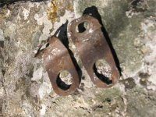
Вот такое тут было
В одном месте (выше пещеры) я взялся рукой за выступ и принялся полоть зелень вокруг него. По окончанию работы я испытал сильное чувство страха, так как увидел, что держусь за живой камень, который не вылетел лишь потому, что я грузил его четко вниз, а не от стены. После восхождения мы проходили по дороге под Замком к своей палатке. В глаза сразу бросились изменения на стене. Вертикальные грядки, возделанные щедрой рукой создателя, исчезли. Щели казались чистыми и радовали взгляд.
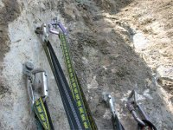
На страховке
Скорее всего, весна – самое неподходящее время для прохождения маршрута. Зелени слишком много и она очень сочная. Думаю, что осенью или зимой, когда весь этот аграрный беспредел засыхает, лезть проще. Но, без сомнения, лучше всего идти за какой-либо командой, так сказать, по свежим следам.
Еще одним отрицательным моментом на маршруте является обилие «живья». По сравнению с «Соколиным», маршруты на эту же гору - «Чапа-Чапа» и «Через пещеру» - гораздо приятнее. Особенно богаты в этом плане вторая веревка (вся), низ третьей и верх четвертой. Камни, летевшие из-под меня на второй веревке, пролетали в опасной близости от страхующего, заставляя Валентина сильно нервничать и ругаться вслух… Один камень все-таки я докинул ему в голову, но дело спасла классная каска Grivel.
По ходу вертикальной пьесы мы заглядывали во все щели в поисках гордой птицы, давшей крылатое название маршруту, но так и не повстречали её. То ли орнитологи из нас никудышные, то ли хищник эмигрировал в другую местность, но кроме улиток и ящериц никто нам из щелей не радовался…
Для прохождения маршрута необходимы классические средства страховки: закладки, френды, гексы, крючья. Никаких топориков, пломб, скайхуков и прочих элементов «высшего ИТОшного пилотажа» не требуется.

Маршрут №3 Соколиный 6А, F7a+ (или VI, A3)
Доброе дело воплотилось в жизнь благодаря Генеральному (он же и Главный, Информационный, Экипировочный) спонсору проекта Харьковскому Экипцентру «Extreme», предоставившему шлямбура и просто классное снаряжение от «Kong», «Millet», «Beal», «Grivel», «La Sportiva».
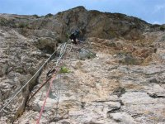

Замок, описание маршрута «Соколиный», 6А
От дороги по тропе подойти под стену. Станция на дереве, растущем на небольшой травянистой полке.
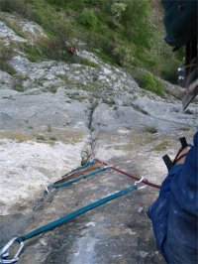
R0 – R1: 10 м,II,50 5м,IV,75 40м,VI,80-95,A2. С полки влево вверх по несложным пологим скалам (сначала 10м – II, затем 5м – IV) к щели. По щели вверх сначала лазанием, затем на ИТО к шлямбуру (25 метров От него вверх еще 10м к станции. Станция на двух новых шлямбурах «Kong» (один из них –ковенокс) плюс спит. Для блокирования всех точек лучше взять длинную петлю (180см). Станция висячая.
R1 – R2: 45м, VI, 90, A2. На этом участке старайтесь не сыпать «живьём» на нижнего. От станции ИТО вверх (крючья) по щели 5м, затем траверс 2м в правую щель. По ней вверх 5м, траверс в левую щель 3м. По ней сначала лазанием, затем ИТО (крючья) к пещере. В пещере шлямбур. На участке есть старые крючья. Российский альпинист Максим Костров, прошедший «Соколиный» зимой 2005 года свободным лазанием, рекомендует двигаться все время по правой щели. Из пещеры траверс вправо через стенку к щели (в начале траверса в щели в траве есть крюк). Далее по щели вверх лазанием, местами ИТО. Много живых камней. Последние 3 метра к полке заметно легчают. По полке пройти влево к большой сосне. На ней станция. С этого дерева удобно дюльферять в пещеру и на предыдущую станцию.
R2 – R3: 20м,V,80 20–25м,VI,90. С правого края полки двигаться вверх влево по расщелине. Сначала лазанием (20м, V) до конца откола слева. Много «живого», трава. Далее ИТО по щели в белом известняке (большие и средние швеллера, закладки) до нового шлямбура 10–15 м. Затем еще 3 метра до второго шлямбура. От него вправо до живого откола 3 м, затем траверс влево на основную щель и по ней ИТО, с подлазами 5–7м, до станции. Станция под огромным карнизом на двух новых шлямбурах «Kong» (один из них – ковенокс). Старые шлямбура оставлены как памятник первопроходцу. И для контраста.
R3 – R4: 25м,VI–VI-,85–95. От станции вверх по внутреннему углу 4м, далее перевалить через гребешок влево к шлямбуру. От него вверх к большой расщелине. По ней к шлямбуру 3–4 м и, далее, под карниз. Карниз пройти справа (есть 2 крюка) и выйти влево на простые скалы. По ним двигаться вправо вверх на полку со шлямбурами.
Здесь маршрут соединяется с маршрутом «Через пещеру», на котором станции пробиты свежими шлямбурами В. Могилой и А. Жилиным. Страховка: крючья, гексы, френды.
R4 – R5 : 45м,V,80. Вверх по внутреннему углу 15м под карниз, далее траверс вправо 8м в расщелину, по ней на полку.
R5 – R6 : 40м,V-,75. С полки вправо 5м, далее вверх через дерево по щели в направлении большой сосны. Станцию можно делать на ней, можно вылезти 5-7м за перегиб к шлямбуру.
R6 – R7 : 45м,II,45-50. По простым скалам к сосне под стеночкой-карнизом.
R7 – R8: 40м,III+,65. От сосны влево и по стеночкам вверх, к шлямбуру и сосне.
R8 – R9 : 45м,III,65. От станции вверх 15м, затем влево вверх к дереву. Перед деревом стеночки.
R9 – R10 : 40м,IV,80. Вверх по внутреннему углу, далее выйти по полке влево 3м и по стенкам вверх на гребень. По нему вправо к двум шлямбурным крючьям.

Авторы: Полтавец Евгений, Сипавин Валентин (команда ЭЦ «EXTREME» г. Харьков).

Маршрут №4 Через пещеру 6А, F6c, A2, 360м
R0-R1: По наклонной, заросшей кустами полке влево вверх 7м. Шлямбур. От шлямбура вверх по щели, вначале лазанием 5-8м, далее на ИТО выйти к шлямбурной дорожке. По шлямбурам вправо 8м, затем маятник вправо 5-7м к шлямбуру. От шлямбура вправо вверх по глухой щели на ИТО 10м, дальше лазанием, выйти к гроту. Станция.
VI, А3, 55м, 80°
R1-R2: От станции приспуститься вниз и перейти вправо во внутренний угол. По углу, затем по стенке выйти к шлямбуру. От шлямбура вверх по нависающей стенке на ИТО (скайхуки, мелкие закладки, крючья, есть шлямбура) 10м, затем лазанием выйти на станцию.
VI, А3, 30м, 95°
R2-R3: От станции вверх на ИТО по прерывающейся глухой щели, выйти к шлямбурной дорожке. По шлямбурам вверх. Станция на 3-х шлямбурах.
VI, А2, 40м, 90°
R3-R4: По шлямбурам подойти под небольшое нависание. Через нависание на ИТО (крючья, скайхук, мелкие закладки) 15м, дальше лазанием выйти на полку. По полке влево 10м. Станция.
VI, А3, 50м, 80°
R4-R7: Дальше маршрут совпадает с маршрутом "Соколиный"
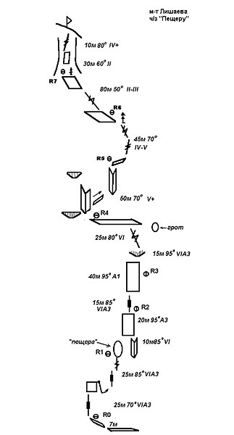
Время прохождения: 9-11 часов.
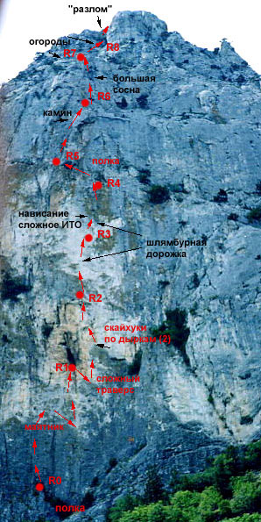

Маршрут №4 Через пещеру 6А, VII+, A2, 360м
17 ноября Владимир Могила с Алексеем Жилиным (Одесса) закончили "ремонт" маршрута Юрия Лишаёва ("Фантик") "Через пещеру".
"...Основную работу сделали еще три недели назад, а в этот раз поставили последние штрихи. Мы не переделывали, не изменяли маршрут, а только постарались реставрировать:
- Оборудовали надежные станции.
- Заменили часть старых шлямбурных крючьев. Лишние убрали.
- Почистили маршрут от старых крючьев и закладок.
- По возможности почистили от "живья".
Для станций использовали крючья "PETZL". Как правило, это "Batinox" (диаметр - 14 мм, глубина - 11 см, двухкомпонентный клей) и "Long Life" (12 мм, 6,5 см). Через "Batinox" можно продергивать веревку при спуске. В случае спасательных работ можно быстро спуститься с яйлы.
Большинство промежуточных шлямбурных крючьев - болты "CASSIN" (10 мм, 7 см). На "дорожках" заменили через один. На второй веревке большинство промежуточных - "PETZL" "Colinox" (10 мм, 7 см).
Забили два дополнительных крюка: в начале первой веревки (опасный участок над землей) и в середине пятой (опасный участок над полкой).
Станцию в пещере вынесли слегка вправо из пещеры (для уменьшения трения веревки об острые скалы). На трех первых веревках есть возможность спуска (продергивания) с одной 50-ти метровой веревкой (на первой - дополнительная спусковая станция в 20-ти метрах ниже пещеры, на второй и третьей - кольца в середине участков).
Краткое описание по участкам:
На фото цифры не ставил. Думаю, можно разобраться и без них.
Классификация по UIAA (т.е. 11 категорий сложности лазания с "+" и "-", и 5 категорий для ИТО). См. Сравнительную таблицу категорий скальной сложности
R0 - R1 85°, VI- A1, VII+/A2, 45м
В середине веревки траверс вправо заканчивается маятником на параллельную щель.
R1 - R2 95° VI A2 38м
R2 - R3 95° VI- A2 48м
R3 - R4 50° II 15м
Траверс влево по полке.
R4 - R5 70° V 40м
R5 - R6 75° IV 40м
R6 - R7 45° III 70м
Начинается пологим 30-метровым участком.
R7 - R8 45° II 35м
R8 - R9 75° IV- 30м

Маршрут №4 Через пещеру 6А, VII+, A2, 360м
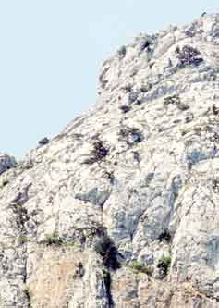 | 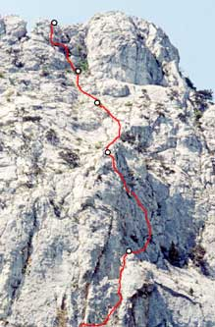 | 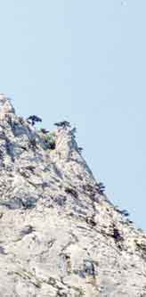
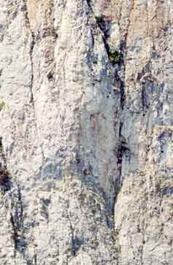 | 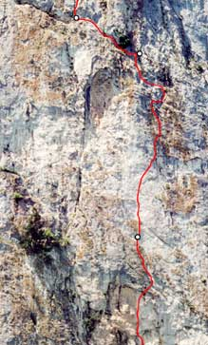 | 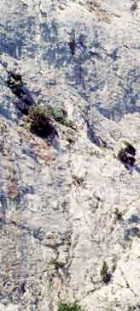
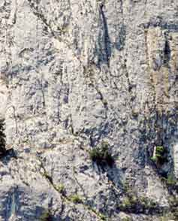 | 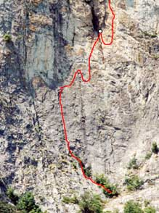 | 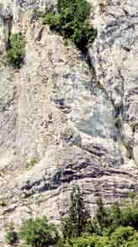

Маршрут №5 Direct-2003

Direct-2003 6А, VI, A3, 350м, А.Лавриненко-С.Пугачев, 23-24.11.2003
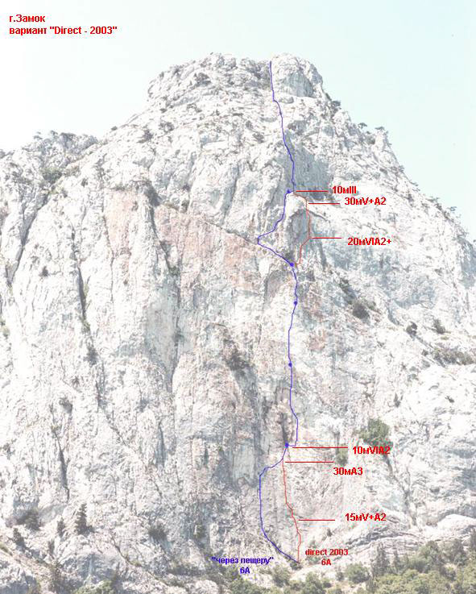

Маршрут №6 Riglos 6А, F7c, 350м

По центральной стене , правее маршрута “ Через пещеру”
Начало, там-же, где и на Пещеру, только лезть нужно вправо, вверх- к кусту (10м), от него и начинается трудное лазание по Riglos
Маршрут идет вертикально вверх, без явных отклонений и так до маленького кипариса, радом шлямбур – это станция, окончание пятой веревки. Далее влево, по нетрудной щели к сосне и выход на контрфорс, здесь идут верхние участки маршрутов Соколиный и Через пещеру.
Маршрут почищен от живых камней и травы с землей. Но, если идти свободным лазанием, нужно быть очень аккуратным, иногда скалы покрыты мхом. В некоторых местах пришлось поддолбить рельеф, что бы можно было взяться, в другом случае пришлось бить дырки под скайхуки.
На маршруте забито 50 шлямбуров, из них по два на 5 станций. Длина веревок 35-40 метров. Расстояние между страховочными точками от 2 до 6 метров. Лазание трудное, думаю и ИТО будет очень интересным.
R1 6c 40m
R2 7b+ 35m
R3 7c 40m
R4 6b 20m
R5 6c+/ 7a 40m
Дополнение: на 2 и 3 веревке Вы встретите по две утопленные шпильки: они использовались не для страховки, а для оборудования маршрута.
ОЧЕНЬ БОЛЬШАЯ ПРОСЬБА: НЕ ДЕЛАТЬ ДЫРОК ПОД СКАЙХУКИ, ВЫБИВАТЬ КРЬЧЬЯ И НЕ СОВЕРШАТЬ ДРУГОЕ ВАРВАРСТВО. Пусть маршрут будет таким, каким его сделали.
Большое спасибо: Алексею Жилину (Одесса), Алексею Абрамычеву (Москва), Владимиру Пестрикову (Днепропетровск), Вове Молодожену (СПБ), Александре Михайловой (Симфи). Без этих добрых и хороших людей, маршрут бы, не состоялся.
18.04.2003
PS: Насколько я знаю, маршрут был в рейтинге на Малих Горах Украины в мае, и было 2 или 3 прохождения.

Маршрут №6 Riglos 6А, F7c, 350м
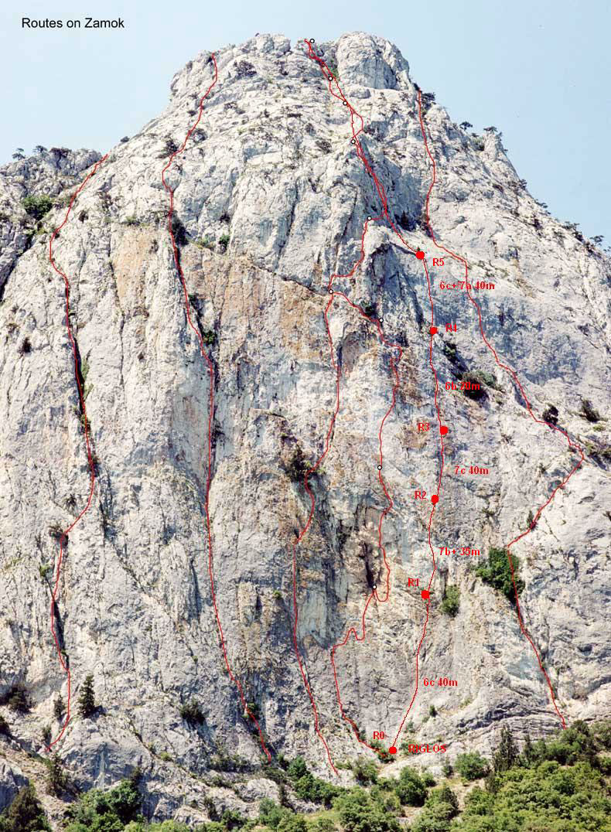

Маршрут №7 Обратный интеграл 3Б, V, 300м
Бастион Интеграл расположен в левой части юго-восточной стены вершины. Его центральная часть напоминает знак интеграл, за что первопроходцы - студенты из Днепропетровска и дали соответствующие названия проходящим по нему маршрутам. Основная часть маршрута проходит по большому внутреннему углу расположенному вдоль левого края бастиона.
От расширения верхней дороги, между вершинами Замок и Малый Кильсе, там где раньше был километровый столбик "37/17", по тропе подняться до Киевского кулуара и далее по нему вверх. Поднявшись до небольшой конусообразной скалы у основания стены, повернуть влево и выйти на перемычку между скалой и Юго -Восточной стеной. Далее обходить бастион в западном направлении до выхода на небольшую террасу с левой стороны бастиона ( уч-к R0).
На участке R1-R2 - вверх сначала по крутой стенке, а затем по небольшому внутреннему углу до начала глубокого внутреннего угла (R1-R2: 40 м, 75⁰, IV) .
На участке R2-R3 - вверх по отвесному глубокому внутреннему углу. В верхней части он сужается (R2-R3: 40 м, 80⁰, -V) .
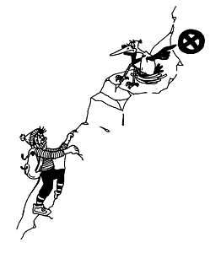
На участке R3-R4 - 80 м вверх и вправо на плечо бастиона по простым скалам (R3-R4: 80 м, 60⁰ , I) .
Дальнейшая часть маршрута совпадает с № 6 “Киевская”.
На участке R4-R5 - сначала 40 м влево и вверх по стене до основания широкого внутреннего угла (R4-R5: 40 м, 65⁰, II) .
На последнем участке сначала 20 м вверх и вправо по нему. От него 80 м вверх по простым скалам до выхода на вершину (R5-вершина: 20 м, 70⁰, II; 80 м, 60⁰, I ) .
Протяженность основной части маршрута 300 м.
Восхождение занимает 2 - 4 ч.

Маршрут №8 ИНТЕГРАЛ, 3Б (40 м, V), 300м
(м-т А. Гришкевича и В. Миронова, 1969 г.)
Основная часть маршрута проходит по отвесному внутреннему углу, расположенному на правом краю центральной части бастиона Интеграл.
Подход к Киевскому кулуару описан в маршруте “Обратный интеграл”. Поднявшись по кулуару выше крупной осыпи, подойти к небольшой конусообразной скале. Далее подняться в понижение между ней и стеной ( уч-к R0 ).
На участке R1-R2 - сначала траверсом влево и вверх к основанию угла, проходящего по правому краю центральной части бастиона Интеграл, а затем по нему вверх к группе деревьев ( R1-R2: 20 м, 70⁰, III; 20 м, 50⁰, I ) .
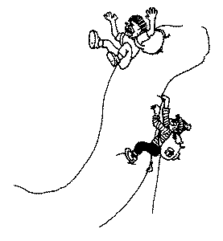
На участке R2-R3 - вверх сначала по 5-метровому внутреннему углу переходящему в узкий камин. Через 10 м камин переходит в 15-метровый внутренний угол. От него небольшой траверс вправо к горизонтальной полке ( R2-R3: 40 м, 80⁰, V ) .
На участке R3-R4 - вверх и влево 80 м до выхода на плечо бастиона Интеграл. Дальнейшая часть совпадает с маршрутом №6 (R3-R4: 80 м, 60⁰, I) .
На участке R4-R5 - 40 м вверх и влево по стене до полки в основании внутреннего угла (R4-R5: 60 м, 65⁰, II).
На последнем участке сначала вверх и вправо по 20-метровому внутреннему углу. От него 80 м в основном вверх по простым скалам до выхода на вершину (R5-вершина: 80 м, 60⁰, I) .
Протяженность основной части маршрута 300 м.
Восхождение занимает 2-4 ч.

( ОБРАТНЫЙ ИНТЕГРАЛ ), 3Б (40 м, V ) | ( ИНТЕГРАЛ), 3Б (40 м, V)
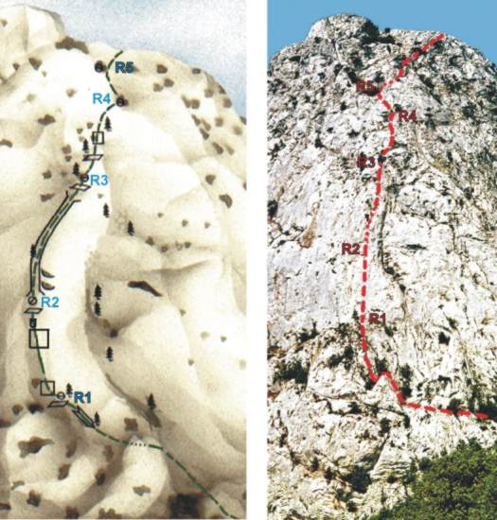 | 